ОПИСАНИЕ МЕСТОПОЛОЖЕНИЯ ГРАНИЦ
_Территориальная зона Р7 – Зона развития спорта, туризма и отдыха_
(наименование объекта местоположение границ, которого описано
(далее - объект)

Сведения об объекте
N п/п | Характеристики объекта | Описание характеристик
1 | 2 | 3
1 | Местоположение объекта | Республика Хакасия, Алтайский район, Изыхский сельсовет
2 | Площадь объекта +/- величина погрешности определения площади  (P +/- Дельта P) | 137404,67+/- 129.74
3 | Иные характеристики объекта

Сведения о местоположении границ объекта
1. Система координат _СК кадастрового округа 166_
2. Сведения о характерных точках границ объекта
Обозначение характерных точек границ | Координаты, м |  | Метод определения координат характерной точки | Cредняя квадратическая погрешность положения характерной точки (Mt), м | Описание обозначения точки на местности (при наличии)
 | X | Y
1 | 2 | 3 | 4 | 5 | 6
- | - | - | - | - | -
3. Сведения о характерных точках части (частей) границы объекта
Обозначение характерных точек части границы | Координаты, м |  | Метод определения координат характерной точки | Cредняя квадратическая погрешность положения характерной точки (Mt), м | Описание обозначения точки на местности (при наличии)
 | X | Y
1 | 2 | 3 | 4 | 5 | 6
Часть №1
1 | 395654.34 | 192311.05 | Метод спутниковых геодезических измерений (определений) | 0.10 | -
2 | 395658.40 | 192314.48 | Метод спутниковых геодезических измерений (определений) | 0.10 | -
3 | 395651.74 | 192361.30 | Метод спутниковых геодезических измерений (определений) | 0.10 | -
4 | 395624.05 | 192421.99 | Метод спутниковых геодезических измерений (определений) | 0.10 | -
5 | 395598.06 | 192438.73 | Метод спутниковых геодезических измерений (определений) | 0.10 | -
6 | 395581.83 | 192443.17 | Метод спутниковых геодезических измерений (определений) | 0.10 | -
7 | 395570.30 | 192446.70 | Метод спутниковых геодезических измерений (определений) | 0.10 | -
8 | 395505.76 | 192464.60 | Метод спутниковых геодезических измерений (определений) | 0.10 | -
9 | 395487.01 | 192294.94 | Метод спутниковых геодезических измерений (определений) | 0.10 | -
10 | 395487.02 | 192294.94 | Метод спутниковых геодезических измерений (определений) | 0.10 | -
11 | 395485.35 | 192279.75 | Метод спутниковых геодезических измерений (определений) | 0.10 | -
12 | 395549.20 | 192288.88 | Метод спутниковых геодезических измерений (определений) | 0.10 | -
13 | 395573.16 | 192294.79 | Метод спутниковых геодезических измерений (определений) | 0.10 | -
14 | 395573.17 | 192294.79 | Метод спутниковых геодезических измерений (определений) | 0.10 | -
15 | 395592.32 | 192300.28 | Метод спутниковых геодезических измерений (определений) | 0.10 | -
16 | 395602.83 | 192304.25 | Метод спутниковых геодезических измерений (определений) | 0.10 | -
17 | 395602.39 | 192305.91 | Метод спутниковых геодезических измерений (определений) | 0.10 | -
18 | 395610.69 | 192309.63 | Метод спутниковых геодезических измерений (определений) | 0.10 | -
19 | 395612.68 | 192299.95 | Метод спутниковых геодезических измерений (определений) | 0.10 | -
20 | 395630.68 | 192305.38 | Метод спутниковых геодезических измерений (определений) | 0.10 | -
21 | 395640.15 | 192308.08 | Метод спутниковых геодезических измерений (определений) | 0.10 | -
22 | 395649.44 | 192310.19 | Метод спутниковых геодезических измерений (определений) | 0.10 | -
1 | 395654.34 | 192311.05 | Метод спутниковых геодезических измерений (определений) | 0.10 | -
Часть №2
23 | 395972.40 | 191006.39 | Метод спутниковых геодезических измерений (определений) | 0.10 | -
24 | 396005.28 | 191059.82 | Метод спутниковых геодезических измерений (определений) | 0.10 | -
25 | 396017.34 | 191101.05 | Метод спутниковых геодезических измерений (определений) | 0.10 | -
26 | 395998.88 | 191106.56 | Метод спутниковых геодезических измерений (определений) | 0.10 | -
27 | 395993.45 | 191121.18 | Метод спутниковых геодезических измерений (определений) | 0.10 | -
28 | 396049.91 | 191206.87 | Метод спутниковых геодезических измерений (определений) | 0.10 | -
29 | 396052.21 | 191237.53 | Метод спутниковых геодезических измерений (определений) | 0.10 | -
30 | 396025.31 | 191274.52 | Метод спутниковых геодезических измерений (определений) | 0.10 | -
31 | 396019.80 | 191354.44 | Метод спутниковых геодезических измерений (определений) | 0.10 | -
32 | 396016.74 | 191417.94 | Метод спутниковых геодезических измерений (определений) | 0.10 | -
33 | 396032.20 | 191505.93 | Метод спутниковых геодезических измерений (определений) | 0.10 | -
34 | 396051.25 | 191580.90 | Метод спутниковых геодезических измерений (определений) | 0.10 | -
35 | 395968.10 | 191590.97 | Метод спутниковых геодезических измерений (определений) | 0.10 | -
36 | 395890.13 | 191473.75 | Метод спутниковых геодезических измерений (определений) | 0.10 | -
37 | 395847.19 | 191359.61 | Метод спутниковых геодезических измерений (определений) | 0.10 | -
38 | 395874.47 | 191210.57 | Метод спутниковых геодезических измерений (определений) | 0.10 | -
39 | 395865.30 | 191125.94 | Метод спутниковых геодезических измерений (определений) | 0.10 | -
40 | 395903.58 | 190957.84 | Метод спутниковых геодезических измерений (определений) | 0.10 | -
41 | 395937.66 | 190962.85 | Метод спутниковых геодезических измерений (определений) | 0.10 | -
42 | 395942.00 | 190985.46 | Метод спутниковых геодезических измерений (определений) | 0.10 | -
23 | 395972.40 | 191006.39 | Метод спутниковых геодезических измерений (определений) | 0.10 | -
Часть №3
43 | 395221.91 | 191594.37 | Метод спутниковых геодезических измерений (определений) | 0.10 | -
44 | 395240.17 | 191646.11 | Метод спутниковых геодезических измерений (определений) | 0.10 | -
45 | 395229.51 | 191683.10 | Метод спутниковых геодезических измерений (определений) | 0.10 | -
46 | 395217.83 | 191695.09 | Метод спутниковых геодезических измерений (определений) | 0.10 | -
47 | 395167.12 | 191680.77 | Метод спутниковых геодезических измерений (определений) | 0.10 | -
48 | 395131.16 | 191753.55 | Метод спутниковых геодезических измерений (определений) | 0.10 | -
49 | 395103.45 | 191756.39 | Метод спутниковых геодезических измерений (определений) | 0.10 | -
50 | 395055.38 | 191719.76 | Метод спутниковых геодезических измерений (определений) | 0.10 | -
51 | 395043.86 | 191634.53 | Метод спутниковых геодезических измерений (определений) | 0.10 | -
52 | 395055.05 | 191574.11 | Метод спутниковых геодезических измерений (определений) | 0.10 | -
53 | 395084.21 | 191538.41 | Метод спутниковых геодезических измерений (определений) | 0.10 | -
54 | 395119.60 | 191531.95 | Метод спутниковых геодезических измерений (определений) | 0.10 | -
55 | 395155.76 | 191536.32 | Метод спутниковых геодезических измерений (определений) | 0.10 | -
43 | 395221.91 | 191594.37 | Метод спутниковых геодезических измерений (определений) | 0.10 | -

Сведения о местоположении измененных (уточненных) границ объекта
1. Система координат _СК кадастрового округа 166_
2. Сведения о характерных точках границ объекта
Обозначение характерных точек границ | Существующие координаты, м |  | Измененные (уточненные) координаты, м |  | Метод определения координат характерной точки | Cредняя квадратическая погрешность положения характерной точки (Mt), м |  | Описание обозначения точки на местности (при наличии)
 | X | Y | X | Y
1 | 2 | 3 | 4 | 5 | 6 | 7 |  | 8
- | - | - | - | - | - | - |  | -
3. Сведения о характерных точках части (частей) границы объекта
Обозначение характерных точек части границ | Существующие координаты, м |  | Измененные (уточненные) координаты, м |  | Метод определения координат характерной точки | Cредняя квадратическая погрешность положения характерной точки (Mt), м | Описание обозначения точки
 | X | Y | X | Y
1 | 2 | 3 | 4 | 5 | 6 | 7 | 8
- | - | - | - | - | - | - | -

План границ объекта
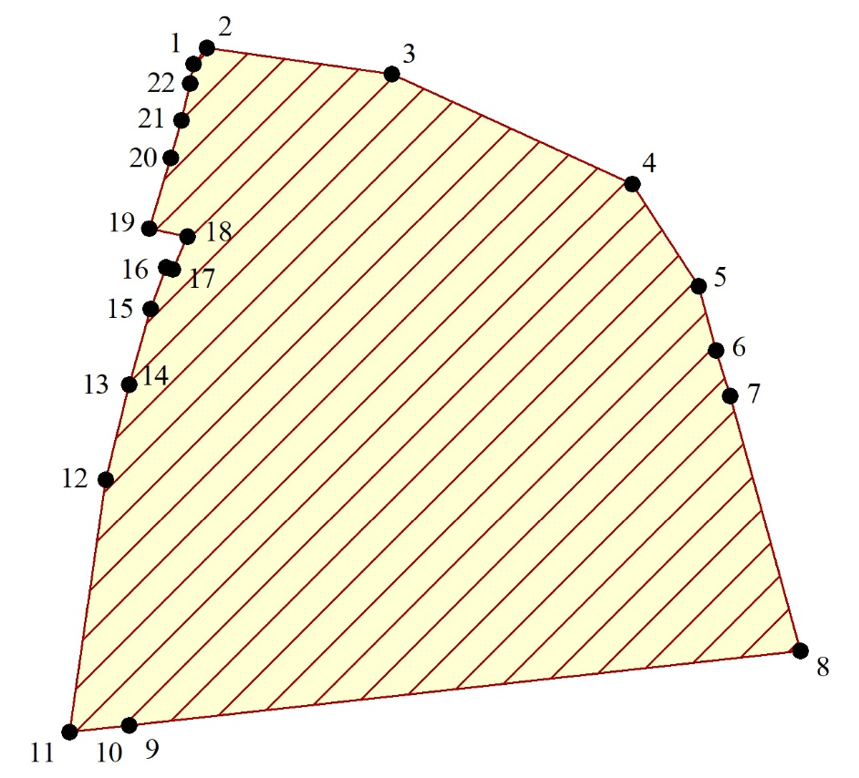
Масштаб 1: _2000_
Используемые условные знаки и обозначения:
 | обозначение и номер поворотной точки;
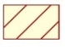 | граница территориальной зоны
Подпись ________________________ Дата "__" ___________ ____ г.
Место для оттиска печати (при наличии) лица, составившего описание местоположения границ объекта

План границ объекта
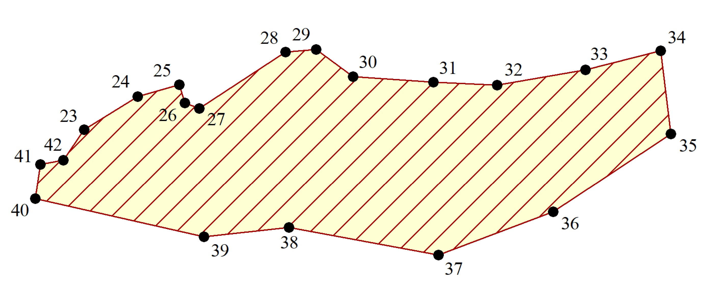
Масштаб 1: _5000_
Используемые условные знаки и обозначения:
обозначение и номер поворотной точки;
граница территориальной зоны
Подпись ________________________ Дата "__" ___________ ____ г.
Место для оттиска печати (при наличии) лица, составившего описание местоположения границ объекта

План границ объекта
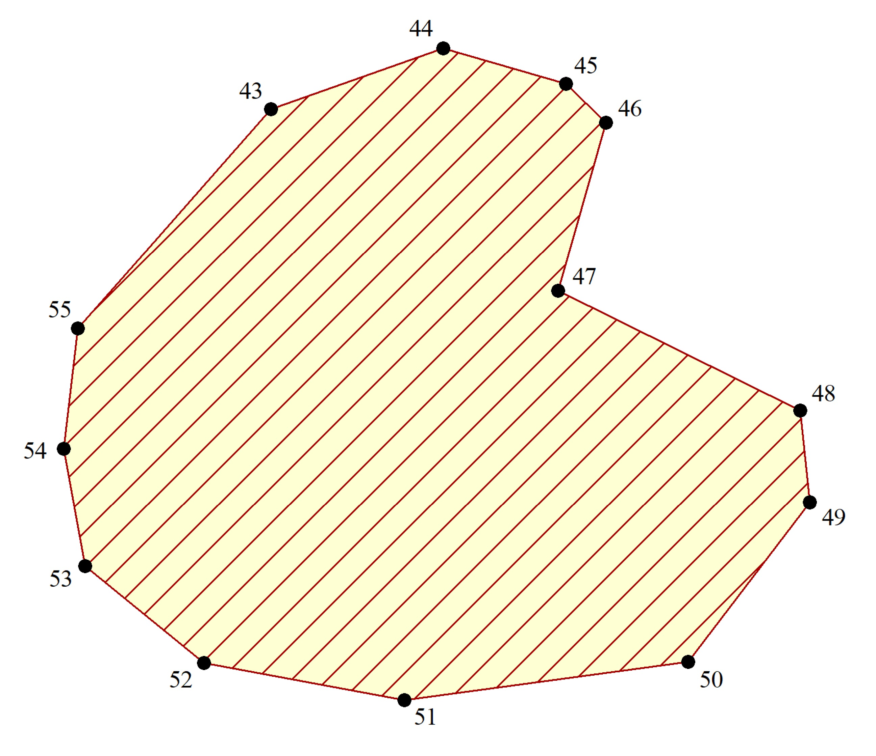
Масштаб 1: _2000_
Используемые условные знаки и обозначения:
обозначение и номер поворотной точки;
граница территориальной зоны
Подпись ________________________ Дата "__" ___________ ____ г.
Место для оттиска печати (при наличии) лица, составившего описание местоположения границ объекта

